КАК ПОМОЧЬ АДАПТИРОВАТЬСЯ ПЕРВОКЛАССНИКАМ.
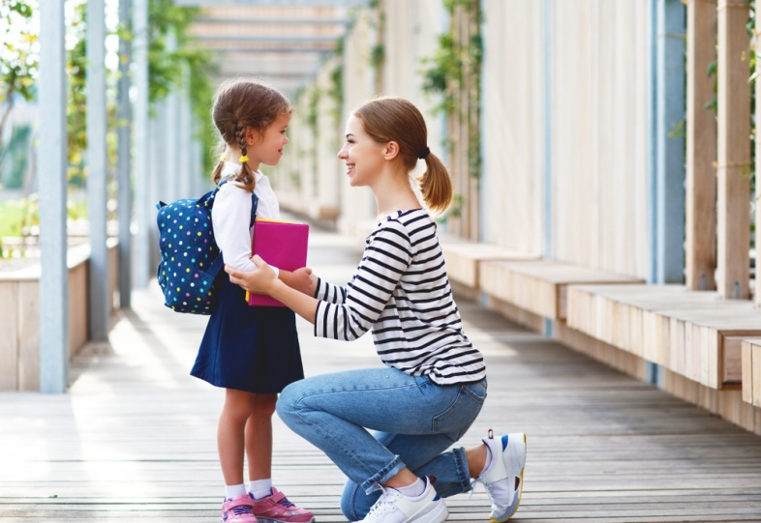
«Первый раз в первый класс» – очень радостный и одновременно очень беспокойный день для всей семьи маленького первоклассника. Впереди школьные будни. И – школьная адаптация: этап непростой и для самого ученика, и для его близких.
Что такое школьная адаптация?
Сам термин «адаптация» подразумевает процесс приспособления организма к внешней среде. В результате происходят внутренние изменения, которые соответствуют новым условиям существования.
Родителям стоит знать, что на этом этапе очень важно помочь первокласснику адаптироваться к новым для него условиям, объяснять, поддерживать и направлять малыша. Внимание и забота сделают процесс привыкания к школе максимально быстрым, комфортным.
Освоение нового пространства. Первые недели в школе ребёнок будет знакомиться с местом, где ему предстоит учиться, и искать ответы на вопросы: что такое школа, из каких частей она состоит, как дойти от класса до столовой, что делать, если на пути встретились старшеклассники, и даже – «я заблудился, как мне отсюда выйти?». Освоение школьной среды младшим школьником – очень важная часть адаптации.
Новая социальная ситуация. Ребёнок, который ещё недавно был дошкольником, теперь находится в статусе школьника. Ему предстоит ответить на вопросы: какой я теперь? Чем отличаюсь от себя предыдущего? Что у меня есть на данный момент такого, чем я могу гордиться?
Новые взаимодействия. Ребёнку предстоит осваивать средства социального взаимодействия в новых для него системах «ученик – учитель» и «ученик – ученик». Ему надо будет уяснить правила, по которым общаются в классе дети друг с другом, ученики с учителем, понять, как вести себя в школе можно, а как – нельзя.
И только после того, как ребёнок:
- освоил пространство физически,
- осознал себя в новом статусе,
- понял и принял правила поведения в школе,
можно говорить о том, что он изменился психологически, приспособился к новым обстоятельствам. Отныне школьная среда будет казаться ему безопасной: он уже знает, чего от неё ждать и как себя вести, а значит, адаптировался к школе. Так сколько времени это займёт?
Этапы школьной адаптации Школьная адаптация делится условно на три этапа (или фазы).
Ориентировочная фаза занимает 2–3 недели. Это самый «острый» и напряжённый период для ребёнка, настоящий стресс для организма.
Фаза неустойчивого приспособления начинается после «ориентировочной» и длится ещё 2–3 недели. Первые сложности позади, ребёнок уже начинает разбираться в школьной жизни, в новых правилах.
Фаза относительно устойчивой адаптации начинается после фазы неустойчивого приспособления и может длиться от 5–6 недель до года. Достаточно распространены случаи, при которых ребёнок весь первый класс привыкает к школе, к усилившимся физическим, психологическим и интеллектуальным нагрузкам. Это – вариант нормы.
Родителям стоит учесть, что, даже если у ребёнка наблюдается высокая степень готовности к школьному обучению (то есть всё говорит о личностной и эмоционально-волевой готовности, хорошем интеллектуальном развитии), он всё равно будет проходить все фазы школьной адаптации. Это неизбежно. Просто тот первоклассник, чью школьную зрелость психологи оценили как высокую, пройдёт этот период легче, нежели дети со средним или низким уровнем школьной готовности.
Помощь родителей очень важна
Самое главное для мам и пап – не впадать в крайности, не пытаться сделать всё сразу и соблюдать баланс между школьными нагрузками и свободным временем ребёнка. У многих родителей появляется большой соблазн записать малыша ещё и в пару кружков или на секцию. Но делать этого не стоит. Да, очень хочется, чтобы дети росли всесторонне развитыми, но важно также, чтобы они оставались здоровыми, весёлыми, непосредственными, как это и свойственно детям.
Родителям нужно не забывать о том, что каждый малыш уникален, учитывать индивидуальные особенности именно своего ребёнка. Вырабатывая план действий на первый год обучения в школе, родителям стоит помнить про все три основные компонента адаптации.
Облегчить физиологическую адаптацию можно, если:
- продумать и чётко прописать режим дня первоклассника;
- укладывать его спать и звать за стол в одно и то же время;
- гулять не менее 2,5 часа в день;
- чередовать виды деятельности: после занятий – подвижные игры;
- в школу давать ребёнку перекус (сок, фрукт, йогурт), это поможет поддержать силы, если он устал к концу дня;
- не оставлять на продлёнке – отдых дома куда полноценнее;
- по возможности не отменять дневной сон.
Облегчить социальную адаптацию возможно, если:
- научить ребёнка правилам общения с другими учениками в классе;
- обратить его внимание на то, как важно быть вежливым;
- обучать ребёнка самостоятельности: пусть он учится сам собирать портфель, убирать за собой игрушки, выполнять задания (например, поделки к празднику);
- отказаться от идеи критиковать учителя при ребёнке – это подрывает авторитет учителя.
Психологическая адаптация пройдёт легче, если:
- привлекать ребёнка к процессу покупки тетрадок и книжек, организации рабочего места и т.п.;
- старайтесь объяснять всё, что непонятно: задания, ситуации;
- поддерживая малыша своей уверенностью в том, что у него всё получится, направлять на достижение хороших результатов;
- обеспечить ему благоприятную психологическую обстановку в семье (а для этого родителям не нужно ссориться или резко менять устои семьи).
Любовью и заботой можно смягчить любые дискомфортные проявления адаптации. Именно родительское понимание и позитивный настрой помогут первокласснику в первые трудные дни и недели в школе.
Педагог психолог: Кузьмина Н.В.

